Лабораторна робота №1
Тема роботи: Знайомство з HTML тегами, Верстка елементів та сторінок.
Мета роботи: Отримати навички створення простих HTML блоків, детально вивчити теги HTML 5.

Хід Роботи
(примітка: завдання кожного з пунктів оформлюйте окремим файлом)
Завдання 1. Створити html файл з демонстрацією використання всіх нових в стандарті HTML 5 тегів
- <article> Defines an article
- <aside> Defines content aside from the page content
- <audio> Defines sound content
- <bdi> Isolates a part of text that might be formatted in a different direction from other text outside it
- <canvas> Used to draw graphics, on the fly, via scripting (usually JavaScript)
- <datalist> Specifies a list of pre-defined options for input controls
- <details> Defines additional details that the user can view or hide
- <dialog> Defines a dialog box or window
- <embed> Defines a container for an external (non-HTML) application
- <figcaption> Defines a caption for a <figure> element
- <figure> Specifies self-contained content
- <footer> Defines a footer for a document or section
- <header> Defines a header for a document or section
- <main> Specifies the main content of a document
- <mark> Defines marked/highlighted text
- <menuitem> Defines a command/menu item that the user can invoke from a popup menu
- <meter> Defines a scalar measurement within a known range (a gauge)
- <nav> Defines navigation links
- <output> Defines the result of a calculation
- <picture> Defines a container for multiple image resources
- <progress> Represents the progress of a task
- <section> Defines a section in a document
- <source> Defines multiple media resources for media elements (<video> and <audio>)
- <summary> Defines a visible heading for a <details> element
- <template> Defines a template
- <time> Defines a date/time
- <track> Defines text tracks for media elements (<video> and <audio>)
- <video> Defines a video or movie
- <wbr> Defines a possible line-break

Завдання 2. Створити html файл з формою
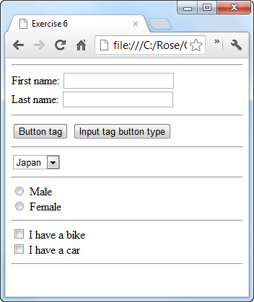

Завдання 3. Створити html файл зі вставленим відео з Youtube (використовуючи <iframe>). Додати то відео ряду субтітри

Завдання 4. Створити html верстку будь-якої газети. Наприклад:
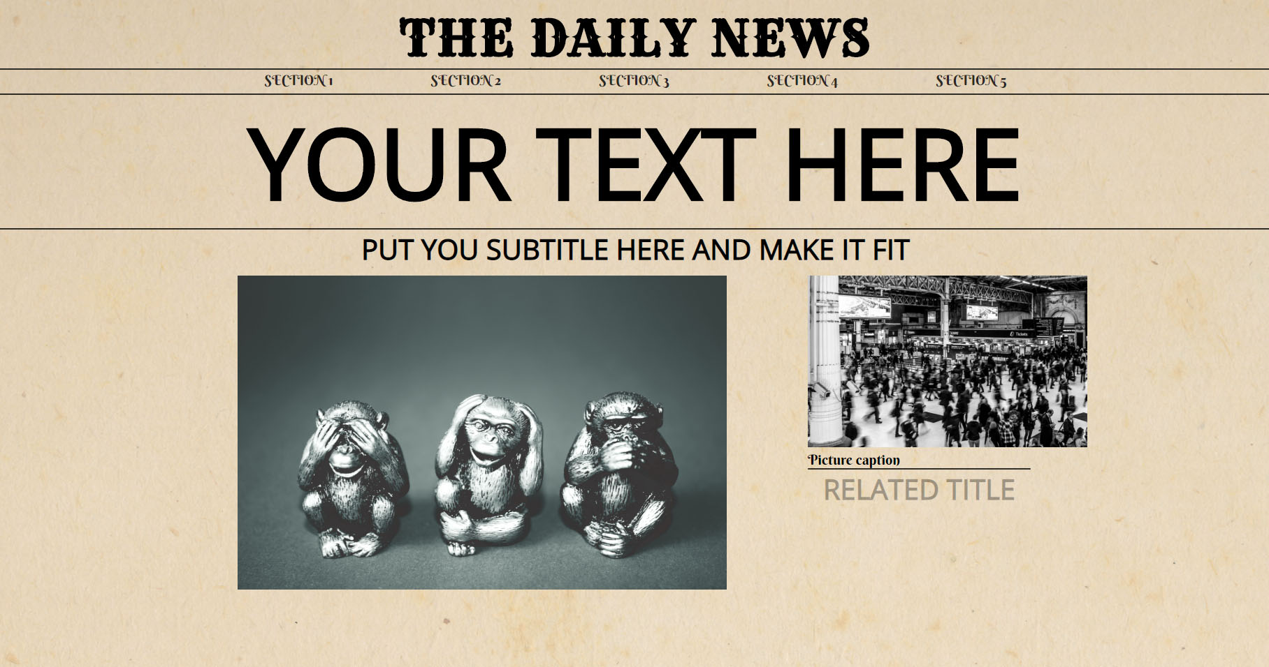

Завдання 5. CSS Grids
За допомогою CSS Grids створити фото колаж. Приклади колажів:




Завдання 6. Layout without grids
Створіть такий самий колад без використання CSS Grids

Контрольні запитання
- Гіпертекст. Мова HTML. Стандарти HTML. Структура HTML документу.
- Поняття HTML тегу та атрибутів тегів.
- <! DOCTYPE> декларація. Різниця між типами документів.
- Теги логічного та фізичного форматування тексту.
- Типи списків HTML. Аттрибути тегів списку.
- Зображення та посилання в HTML.
- Таблиці в HTML.
- Meta-теги в HTML.
- Для яких CSS властивостей відбувається успадкування (inheritance)?
- Як розраховується специфічність селектора?
- Які ви знаєте одиниці виміру в CSS?
- Чим відрізняється псевдоклас від псевдоелемента?
- За якими правилама браузер парсить CSS селектори?
- Як багато елементів з однаковим ID може бути на одній сторінці?
- Типи побудови розмітки (layout).
- Як працює float?
- Які бувають position? В чому різниця?
- Що таке Flexbox, як його використовувати?

